花蓮縣花蓮市明廉國民小學109學年度第1學期課內社團成果報告
社團名稱： 跆拳道
年級：高年級
成果照片：
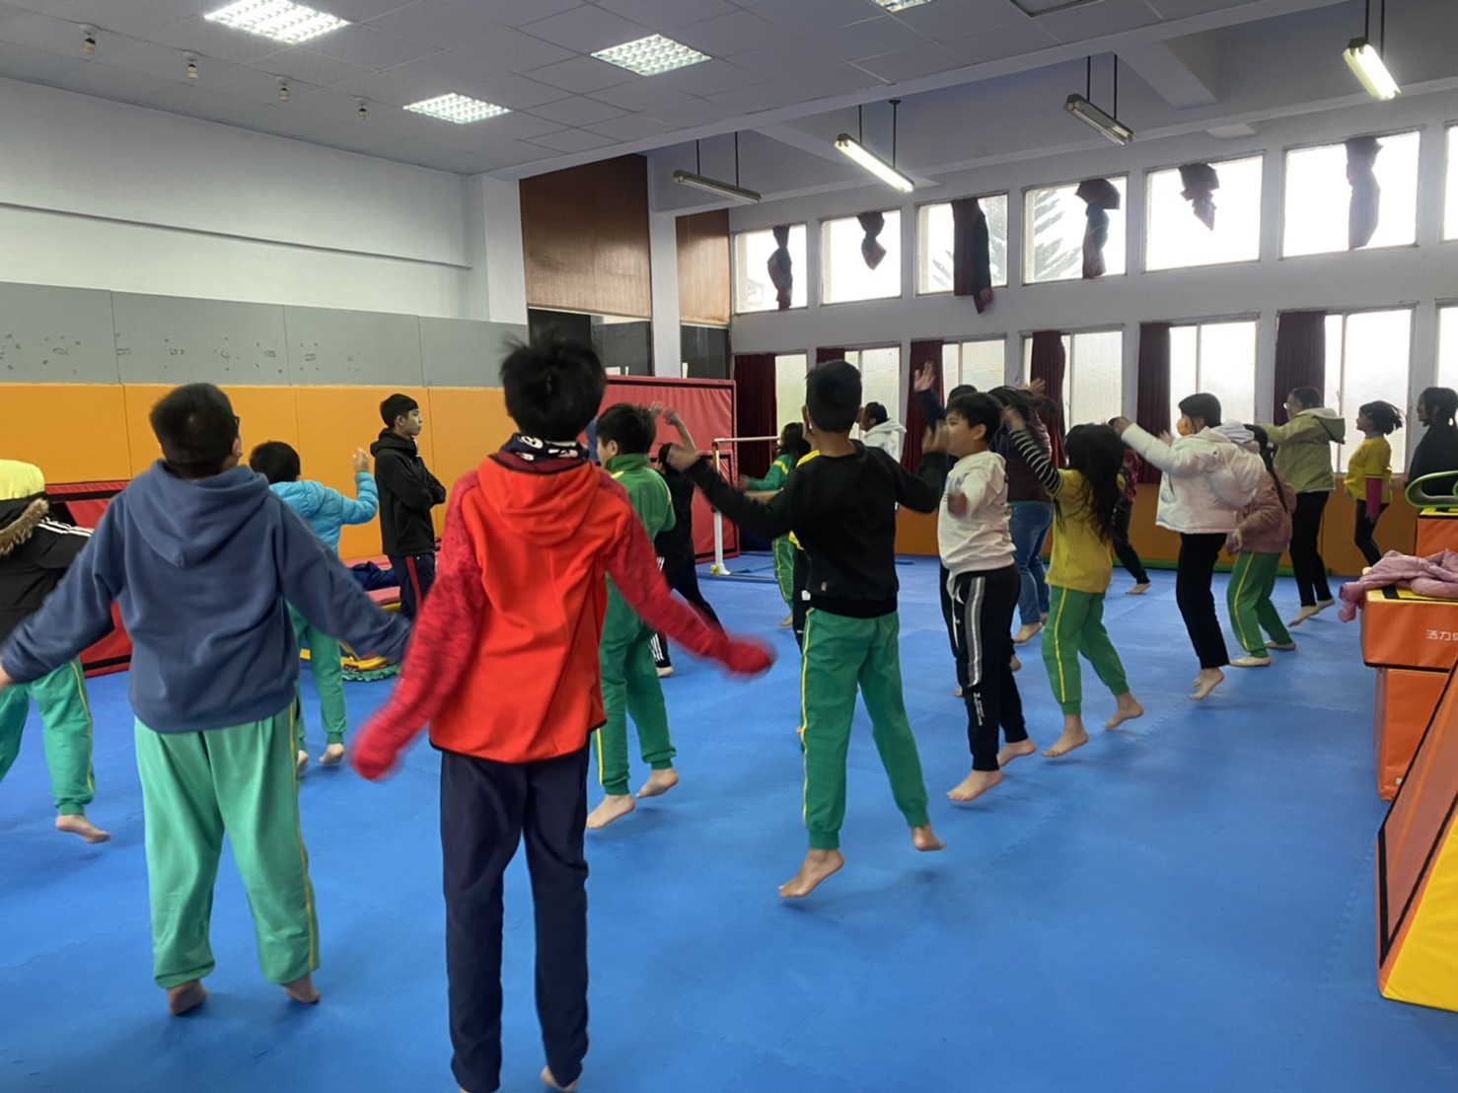
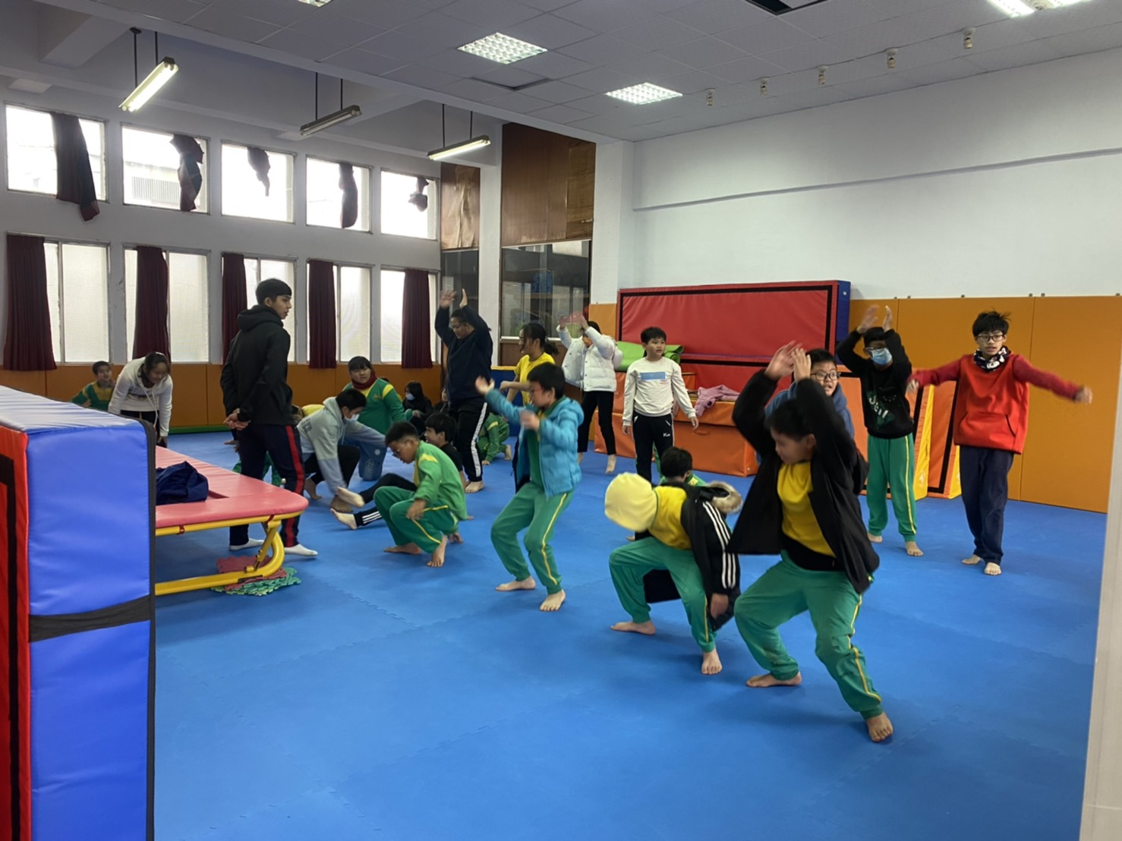

圖片說明： 上課前的暖身操活動 | 圖片說明：上課前的暖身操活動
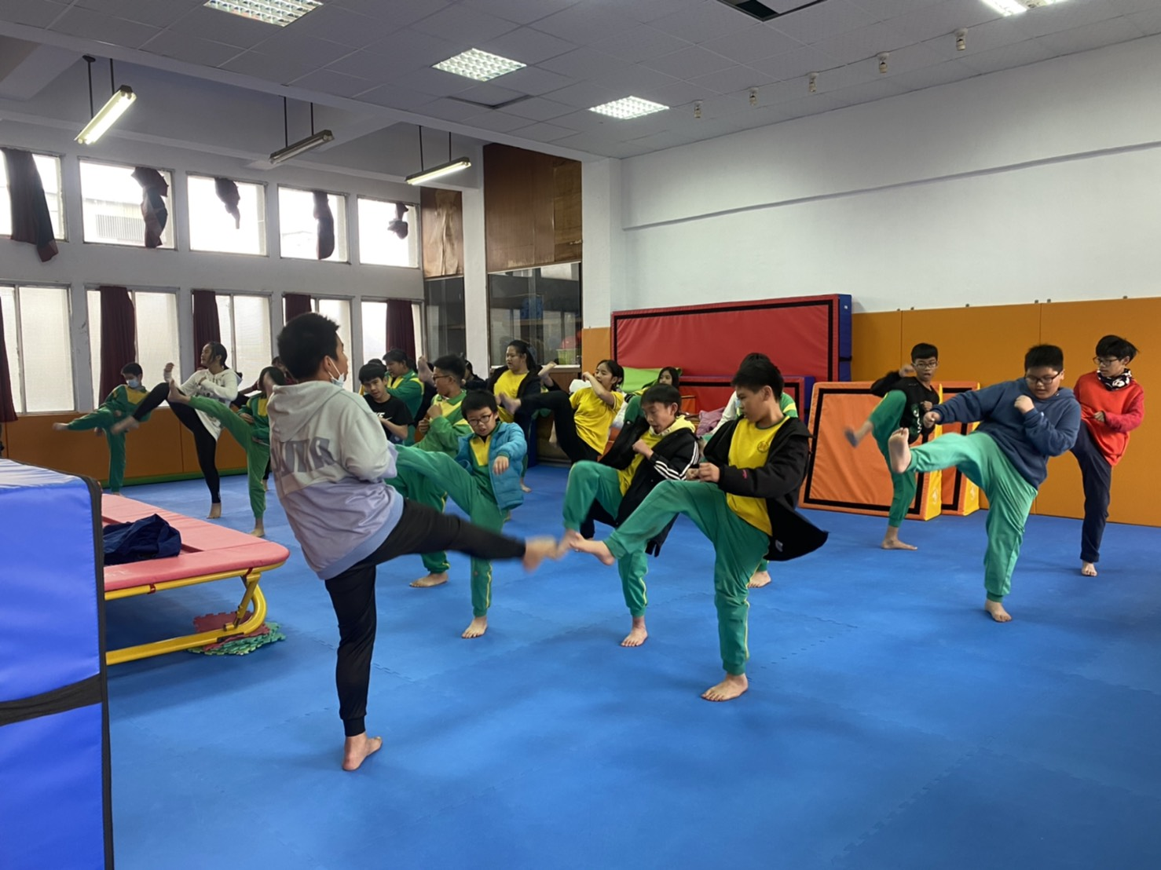
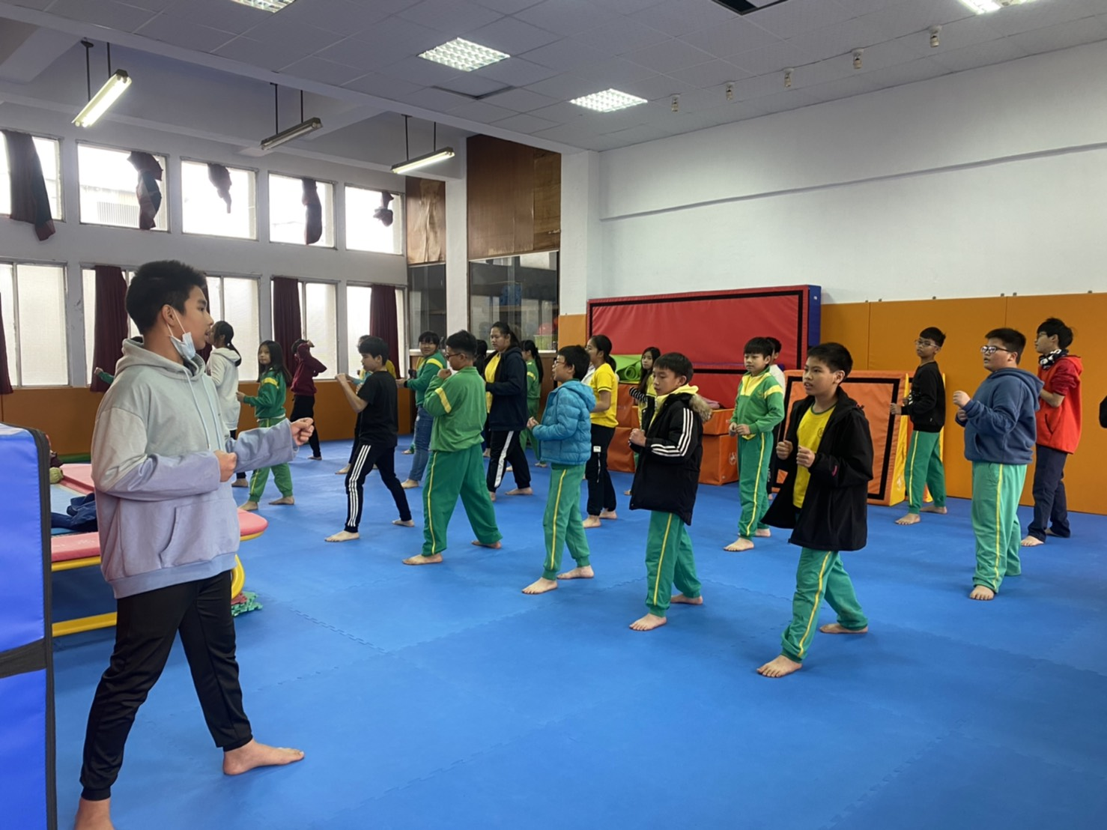

圖片說明： 練習踢腿動作 | 圖片說明：練習踢腿動作

